16.11.2021г.
Класс:1-4 классы Воспитатель: Леонович С.А.

ТЕМА : Игра-путешествие «По лесным тропинкам»
Цель: активизировать знания учащихся о растениях и животных, развивать экологическую культуру; формировать эмоционально-положительное отношение к природе, правильно вести себя в природе, не нарушая ее законы.

Воспитатель. Здравствуйте ребята! Сегодня я приглашаю вас совершить путешествие по лесным тропинкам.
Что такое лес? Это наше богатство, это дом для зверей и птиц, это зелёный наряд нашей планеты. Лес – это наш друг. Он надёжно защищает поля, урожаи. Суховеи и пыльные бури принимает на свою грудь и останавливает их. Он сберегает влагу, и от этого урожаи становятся выше. Лес - самый верный страж водоемов. Окружая реки и озёра, сохраняет в них влагу, не дает пересохнуть, очищает воду.
Я уверена, вы все прекрасно знаете правила поведения в лесу. Давайте вспомним их.

1. Почему нельзя дотрагиваться до яиц в гнезде?
2. Как правильно собирать в лесу грибы и ягоды, букеты цветов?
3. Почему нельзя на кустах обрывать все ягоды?
4. Какое влияние на лес оказывает мусор, оставленный человеком в лесу?
5. Что нужно сделать, покидая место привала в лесу?

Конкурс « Узнай животное»
1. А меня все боятся, поэтому столько небылиц про меня рассказывают. Не нравится им, что я темноту люблю и отдыхаю вниз головой. Не похожа я ни на птицу, ни на зверя, но я друг человеку, а не враг. Кто я?
– Подсказка: Единственное млекопитающее, которое летает. (Летучая мышь).

2. Ох, и не любят меня люди. Голос не нравится, и глаза у меня большие, а голову могу повернуть на 180 %. Считают, что беду приношу.
Все это неправда. Польза от меня большая. Урожай я сохраняю. Кто я?
– Подсказка: Эта птица охотится ночью от мышей и других грызунов. (Сова).

3. Это удивительный зверёк. Слух у него более тонкий, чем у кошек и собак. Обоняние необыкновенное, зверёк чувствует жука или личинку в земле на глубине нескольких метров. А вот зрение у него слабое. Ест он очень много. Обычно за ночь съедает столько, сколько весит сам. Ест всё: ягоды, семена растений, червей, мышей, насекомых и даже змей.
– Подсказка:Он хоть и маленький, но не боится хищников, у него есть защита от них. (Еж)

4. У этого зверя два основных способа защиты от врагов: маскировка и ноги. Прыгает и бегает очень быстро и так легко, что даже в сугробы не проваливается. Он не просто убегает от опасности, он выбирает самый короткий путь к спасению. Но случается, что не помогают ни хитрость, ни быстрота, тогда он падает на спину и обороняется сильными задними ногами.
– Подсказка: Его считают большим трусишкой. (Заяц)

5. Это самый хитрый и осторожный зверь. Он прекрасно маскируется, у него острые зрение и слух. А как он танцует! Поднимается на задние лапы и ходит в таком положении мелкими шажками. Питается насекомыми, грызунами, птицами, иногда ежами, зайцами.
– Подсказка: Убегать от преследователей помогает рыжий пушистый хвост. (Лиса)

6. Этот зверь очень подвижный и ловкий: может быстро бегать, делать большие прыжки, влезать на деревья и плавать. В гору бежит быстрее, чем по равнине. По лесу шагает осторожно, старается не шуметь, ноги ставит немного вовнутрь.
– Подсказка: Его считают неуклюжим сладкоежкой. (Медведь)

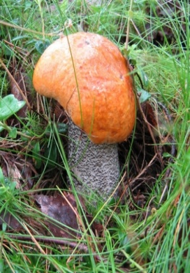
Конкурс «Найди съедобный гриб»
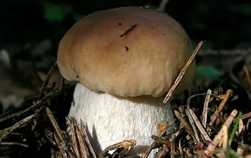
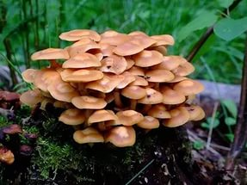
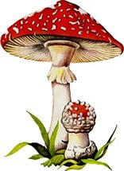

Конкурс «Как вы думаете?

- Из какого дерева делают спички? (Из осины)
- Какое дерево применяется для изготовления лыж? (Береза)
- Что можно получить из хвои сосны? (Витаминную муку, искусственную шерсть)
- Какая древесина продается не кубометрами, а килограммами? (Карельская береза)
- Из какого дерева делают пианино? (Из ели)
- Какие дрова самые жаркие? (Дуб, береза)
- Из чего в лесу можно сделать постель, одеяло, подушку? (Постель можно сделать из веток сосны и ели; подушку - пух семян иван-чая; ответ на этот вопрос можно найти в книге Н.Верзилина "По следам Робинзона").

Конкурс загадок

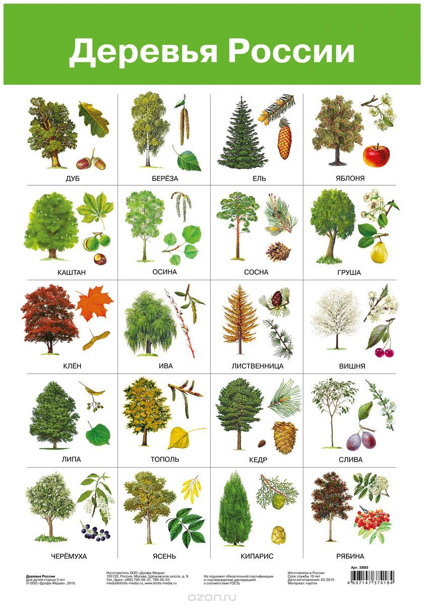
1.Не сосна я и не ёлка!
Только осень на порог –
До единой все иголки
Скину с веток точно в срок. (Лиственница)

2. С моего цветка берет
Пчелка самый вкусный мед.
А меня все ж обижают:
Шкуру тонкую сдирают. (Липа)

3.Как пурга в лесу завоет
И морозы станут злей –
Я столовую открою
Для клестов и глухарей. (Сосна)

4. Белоствольные красавицы
Дружно встали у дорожки,
Книзу веточки спускаются,
А на веточках сережки. (Березы)
5. Что за дерево стоит –
Ветра нет, а лист дрожит? (Осина)

6. Что же это за девица:
не швея, не мастерица,
ничего сама не шьет,
а в иголках круглый год. (Ель)

7. Я из крошки-бочки вылез,
Корешки пустил и вырос,
Стал высок я и могуч,
Не боюсь ни гроз, ни туч.
Я кормлю свиней и белок –
Ничего, что плод мой мелок. (Дуб)

8. У речек и в низинах
Они всегда растут,
Их прутья на корзины и коробы идут. (Ивы)

Воспитатель. Ой, ребята, мы, кажется, заблудились. А кто знает, что делать, если вы сбились с пути? Давайте ответим на некоторые вопросы.

- Вы немного заблудились в лесу, и перед вами муравейник. Поможет ли он вам?
(Муравейник всегда находится с южной стороны от дерева или пня, у которого он расположен).

- Перед вами только сосна и ель. Как сориентироваться? (Смолы на стволе больше на южной стороне.)
- Вам стал попадаться подорожник, значит… (Где-то тропа).
- Вы собирали ягоды и заблудились. Подскажет ли вам ягодка, где север, а где юг? (Самая спелая ягода расположена на южной стороне куста).

